|  |  |  |  |  |  |  |  |  |  |  |  |  |
| --- | --- | --- | --- | --- | --- | --- | --- | --- | --- | --- | --- | --- |
|  | | | | | | | | | | | | |
| 50da81cb39dbb6fdf8b8fff80b24ab18962b3708 | | |  | | | | ○ **A** **基础理论**  ● **B** **应用研究**  ○ **C** **调查报告**  ○ **D** **其他** | | | | | |
|  | | **岭南师范学院** | | | | | |  | | | | |
|  | **本科生毕业论文（设计）** | | | | | | | | | |  | |
|  | | | | | | | | | | | | |
|  | **校园发布助手的设计和开发** | | | | | | | | | | |  |
|  | | | | | | | | | | | | |
|  | | | | **二级学院** | **：** | **信息工程学院** | | | |  | | |
| **专 业** | **：** | **计算机科学与技术 （软件服务外包）** | | | |
| **年 级** | **：** | **2015级** | | | |
| **学 号** | **：** | **2015874136** | | | |
| **作者姓名** | **：** | **李田锋** | | | |
| **企业导师** | **：** | **××× 职称** | | | |
| **学院导师 ： ××× 职称** | | | | | | | | | | | | |
|  | | | | **完成日期** | **：** | **2018年5 月 日** | | |  | | | |
|  | | | | | | | | | | | | |

**校园发布助手的设计与开发**

专业名称：计算机科学与技术

作者姓名：李田锋

企业导师：杜某某

学院导师：杨俊杰

**论文答辩小组**

**组长**： 唐某某

**成员**： 胡某某 (指答辩时同组的其他教师)

杜某某

李某某

　　　 (可增加、删减行数, 不留空行)

**论文成绩：** (三号楷体_GB2312,标题加粗)

**目 录**

1 前言

1.1 系统开发目标及范围

1.1.1 系统开发目标

1.1.2 系统开发范围

1.2 系统开发工具及应用介绍

1.2.1 开发工具IntelliJ IDEA概述

1.2.2 Java概述

1.2.3 Spring Boot概述

1.2.4 Ngnix概述

1.2.5 Redission概述

1.2.6 Redis概述

1.2.7 SeaweedFs概述

1.2.8 T-io概述

1.2.9 Docker概述

1.2.10 Node.js概述

1.2.11 Nerv.js概述

1.2.12 MySQL概述

2　系统的需求分析

2.1 高校互联应用的现状和存在的问题

2.2 校园发布助手的研究意义

3　系统的总体设计

3.1 系统的功能简介

3.1.1 系统模块

3.2 系统的结构分析

3.2.1 系统主界面

3.3 系统的数据库设计

4　系统的具体实现

4.1 系统数据库一次性配置的实现

4.2 系统登录模块的实现

4.3 物业管理模块的实现

5　系统的测试与分析

5.1 测试的目的和原则

5.1.1 软件测试的目的

5.1.2 软件测试的原则

5.2 软件测试阶段

5.3 对本系统的测试

6 结论

(目录行距20磅固定值，一级标题小四宋体粗，二、三标题小四宋体)

(目录页的页码为罗马数字I,II,III,…, 如果只有1页则删除此页码)

**校园发布助手的设计与开发**

作者　李田锋　　指导导师 李某某 杨俊杰

(岭南师范学院信息工程学院，湛江 524048)

**摘　要：**本系统旨在提高校内消息传达的质量和效率以及提高校内各大学生群体的沟通和办事效率，便于学生群体的交流。系统采用B/S结构，前端基于前端工程化的概念，运用nodejs、npm、nerv等工具或框架辅助前端开发；后台则基于Java语言，运用Spring boot、T-io、Mybatis等框架，依赖于SPI机制实现服务发现。持久化及优化方面则采用了Mysql和Redis进行信息的存储。系统提供了校园活动浏览和发布、校园活动FAQ、消息收藏、机构信息管理、个人与个人，机构内标注消息阅读状态的即时通讯等功能，原生支持即时通讯服务器、文件服务器的集群部署。系统志在时校园消息更广泛的渗透到校园的各个领域，为校内各大师生提供一个统一可靠的信息交流平台。

**关键词：**校园；消息发布；即时通讯；集群；Java；Redis；

**Design and Development of a Residential Property Management System**

LI Tianfeng

School of Information Engineering, Lingnan Normal University, ZhanJiang, 524048 China

**Abstract:** The purpose of this system is to improve the quality and efficiency of intramural information transmission, as well as the communication and work efficiency of College students, so as to facilitate the exchange of students. The system adopts B/S structure, and the front-end is based on the concept of front-end engineering, using Nodejs, Npm, Nerv and other tools or frameworks to assist the front-end development; the back-end is based on Java language, using Spring boot, T-io, Mybatis and other frameworks, relying on SPI mechanism to achieve service discovery. Mysql and Redis are used for information storage in persistence and optimization. The system provides the functions of browsing and publishing campus activities, FAQ campus activities, message collection, organization information management, instant messaging from person to organization, with message marked with reading status during the exchange. It supports the cluster deployment of instant messaging servers and file servers. The system aims to provide a unified and reliable information exchange platform for teachers and students.

**Key words:** Campus; Message publishment; Instant messaging; Cluster deployment; Java; Redis

# 1 前言

随着计算机科学技术的飞速发展，校园数字化的浪潮势不可档。在信息化的时代下，各大高校抓紧校园信息化建设，不断丰富校园文化生活，推动教学质量、科研水平和管理效率的提高。特别是在迎来微信公众号、小程序的爆发式发展的前提下，校园级服务应用更加进入学生们的视野。本系统致力于提升校园级应用的服务和质量，从校园工作出发，基于微信公众号的设计角度，将企业级即时通讯软件钉钉设计理念带进校园，统一消息的管理和分发，降低消息生命周期成本，使消息可以低门槛在校园传播，同时提升校园信息化程度，在校园网洛全面覆盖的前提下，满足校园工作对消息可达程度进行掌握的实时通讯需求，提高校园工作的效率和质量，系统化、结构化校园工作信息，用信息技术给校园工作和生活优化增速。

## 1.1 系统开发目标及范围

### 1.1.1 系统开发目标

建立健全的消息传递系统，将高校校园生活和工作分离，在校园消息传播过程中采用实名制的前提下，满足校园学生工作管理要求。在业务目标下，移动H5端和微信小程序端提供消息的、提问、搜索、浏览和收藏等功能，满足校园消息发布者和消息的目的人群对消息的掌控需求；搭建校园内各个组织的官方账号，允许组织内发布能够在一定范围内进行消息的发布，并享有组织内部享有满足工作状态的即时通讯功能，同时组织对外则是提供组织通讯录功能，满足有需要的师生能够及时找到需要联系到的该组织内的人员，必要时也可以提供给某机构提供意见反馈，以提升某组织的自身的管理质量。在技术目标下，在满足校园师生的日常使用情况下，实现前端和后台组件化要求，提高代码的灵活性、复用性和可维护性；同时为了适用于局域网部署，减少对外部网络的依赖；强调系统中各个组件的解耦程度，系统的主要服务能够分离部署；原生支持即时通讯服务的集群部署，实现即时通讯的高可用、高性能、低延迟的响应。

### 1.1.2 系统开发范围

本系统是为校园日常工作交流的而定制的，系统的参与者有学生、教师、校内机构，主要聚焦于学生群体，因此不涉足于校外机构参与到改系统的互动中；系统后端由Java语言编写，将SeaWeedfs作为系统的文件存储服务器，前端主要由JavaScript、HTML、CSS编写。利用Mysql和Redis数据库来进行数据的中转和存储。面向的客户端有H5移动端和小程序端。

## **1.2 系统开发工具及应用介绍**

### 1.2.1 开发工具IntelliJ IDEA概述

IDEA是一款以Java语言编写，由JetBrains公司开发而成的集成开发环境。IDEA作为一款常用的Java开发工具，它以精美的用户界面、多样化的开发插件、人性化的多语言代码提示功能、精心定制的代码导航功能以及优秀的代码重构功能而著称，相对于Java开发环境Eclipse，IDEA更能减少程序开发人员的重复性工作，提高编程效率和质量。

### 1.2.2 Java概述

Java是当今较为流行的面向对象的编程语言，凭借着健壮性、安全性、可移植性、平台无关性和简单性的特点。Java在嵌入式、Android开发、桌面程序和Web应用程序中应用广泛，经过长达数十年的发展，不断完善的Java开发生态不断地吸引着开发者投入其中，诞生了强大的应用程序框架，诸如在IOC容器的Spring、Google Guice框架、数据持久层的Hibernate、MyBatis框架，网络应用程序的Netty、 Mina、T-io框架，网络安全的Spring Security、Shiro框架，模块化的OSGI框架，微服务的Dubbo、Spring Cloud框架，大数据应用领域Hadoop、HDFS框架，架设起来的企业级应用早已经具有不可撼动的地位，即使在不断的新技术、新概念、新语言诞生的今天，欣欣向荣的Java依然焕发强大的生命力，继续向微服务、分布式、模块化、函数式靠拢，较之与简单简洁，对开发者的友好的，在人工智能、科学计算领域有出色表现的Python依然不显劣势。

### 1.2.3 Spring Boot概述

Spring Boot是Java开发领域应用最为广泛的应用程序开发框架，它不依赖于任何具体的应用环境，因此Spring Boot可以被集成到多种开发环境中，有如Web开发环境。该Spring Boot框架是由Spring开发团队下的基于Java的用于简化应用程序的开发、测试和部署的集成框架，该框架遵循习惯优先于配置的原则[1]，在整合Spring框架原生态资源的基础上，以默认配置的方式，为框架使用人员准备了许多的默认的开箱即用的开发组件，相较于传统的Spring类型的项目，大大节省了项目用于框架功能集成和开发时间，这种优良的特性也为Spring Cloud的诞生打下了基础。此外，Spring Boot还提供了服务发现机制，在按照该机制的默认规则下，开发人员能够就简单地将项目中的互不影响的业务独立组装成一个组件，以在业务层面上提高代码地复用效率。

Spring Boot的基本架构如下图所示：

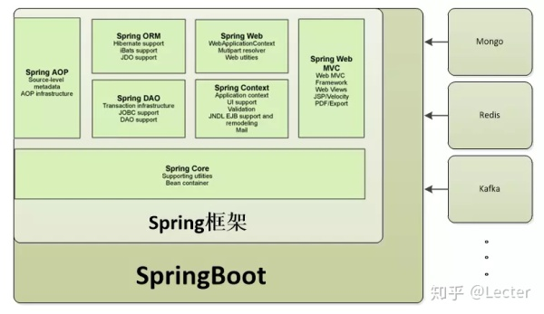

**图1 Spring Boot架构**

### 1.2.4 Ngnix概述

Ngnix是一款是由俄罗斯的程序设计师Igor Sysoev所开发高性能的 Web和 反向代理 服务器，也是一个 IMAP/POP3/SMTP 代理服务器[2] ，其基于IO模型epoll and kqueue，由C语言进行编写，也因此并发能力强、内存开销小、部署简单、易于配置，在一些高并发情况下，常用作为Apache服务器的替代品，用于HTTP的代理服务器。在本项目中，Ngnix则用来做简单的长连接的负载均衡和容错处理。

### 1.2.5 Redission概述

Redission是架设在Redis键值数据库基础的上的Java驻内存数据网络。该框架充分了Redis数据库的优势，提供提供简明易懂的API调用接口，赋予了程序分布式多机多线程多并发的执行能力，大大降低了设计和开发分布式系统的难度。同时依赖于非阻塞的高性能、异步事件驱动的网络编程框架Netty的Redission的底层，在原Redis的能力基础上，增加了非常的分布式数据结构和服务，有如：有界阻塞列队（Bounded Blocking Queue）、布隆过滤器（Bloom Filter）、分布式锁（Distributed Lock）[3]等。

更多有关于Reddission的功能与特性如下图所示：

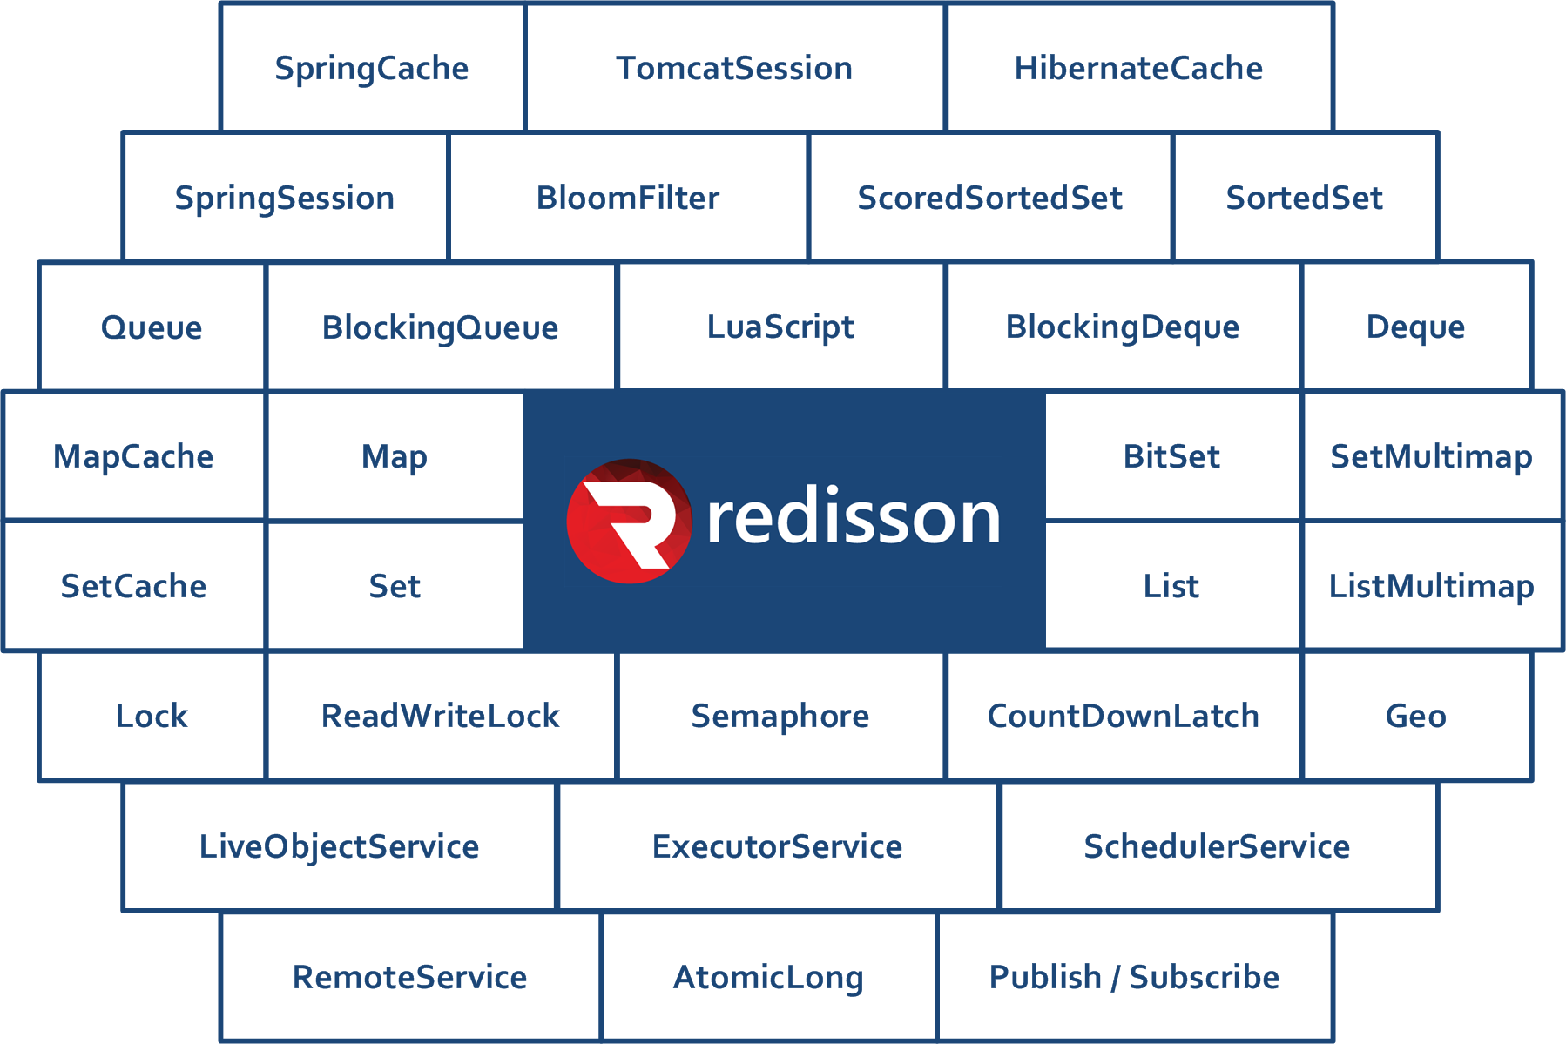

**图2 Redission功能与特性**

在本项目中利用Ressdission提供的服务，以使得即时通讯模块获得聊天数据的数据缓存的能力，满足即时通讯系统即时相应数据的要求，同时在被Reddision赋予更丰富的特性的发布订阅（Sub/Pub）模式的驱动下，为通讯模块提供基于增加数据处理节点的横向拓展通讯性能的能力。

### 1.2.6 Redis概述

伴随着Web2.0时代的兴起，传统的关系数据库的运用在数据规模大、数据种类繁多、高并发的场景中的表现略显乏力，在这种情况下,在CAP(一致性、可以用性、分区容错性理论指导下的NoSQL数据库产品的呼声和使用范围日渐高涨，在事物目前非关系数据库的种类有：键值数据库、列族数据库、文档数据库以及图数据库。Redis则作为键值数据库的代表，是由ANSI C语言编写，是一个高性能的提供原子性操作和的分布式键值数据库，相对与memcached数据库，Redis支持更多的数据类型，不仅如此，它还提供数据持久化操作。在应用领域方面，Redis可以用来缓存热数据，提高系统的相应性能；可以用来作为队列，解决在高并发的情况的请求阻塞问题，典型的框架有ActiveMQ、RocketMQ；可以实现分布式锁，实现在高并发情况下事务的问题。

### 1.2.7 SeaweedFs概述

SeaweedFs是基于Go语言开发而成的分布式的适合于中小文件存储的文件存储系统。SeeweeFS是Facebook针对于海量中小文件存储，提高系统并发性能而提出的有关于图片存储服务器的论文Finding a needle in Haystack: Facebook’s photo storager的一个开源实现。该文件存储系统的分布式部署主要是采用主从结构部署，将文件内容和文件的元信息的存储分离，其中元信息为40字节的大小，文件内容以二进制的方式进行存储，也仅消耗O（1）磁盘读取时间。在文件存储上主服务器只是管理部分的文件的元数据和文件卷轴信息，而将文件的元数据管理下行并存储到卷服务器当中，从而提高文件系统的并发性能。相对于FastFS，SeaweeFs提供针对于图片类型的文件访问提供了尺寸调整的API、自带Restful地址的访问风格和可供自定义的文件冗余复制策略，这大大地提高了该文件存储系统的可用性和可维护性。

### 1.2.8 T-io概述

T-io是国产的Java网络编程框架，其前身是中兴的通讯模块EMF，该框架架设于运输层和应用层之间，利用自JDK7新一代的Aio（异步非阻塞）编程API开发而成，拥有更优越的网络通讯性能，在单机环境的测试中每秒发送500W条通讯聊天信息、支持数十万人同时在线。和Netty、Mina适用于同一类框架，但T-io更专注于提供网络通讯业务的解决方案，自带了半包和粘包的处理，为开发者准备了丰富的网络通讯API，如同用户ID到channel的绑定、channel到群组的绑定、SSL通讯能力、流量监控等。有赖于良好的社区环境和友好的API支持，目前，在开源社区中，基于T-io开发而成的应用和框架良多，有HTTP服务器、TCP服务器、WebSocket服务器、即时通讯J-IM、游戏服务端贝密游戏等，本项目中的通讯服务器模块则基于T-io网络通讯框架开发而成。

### 1.2.9 Docker概述

在一个计算机层次结构中，有硬件层、操作系统层、函数层和应用层。抽象于硬件层和操作层之间的虚拟机，虽然性能的问题上还有待调整，但在云计算、大数据的发展浪潮中解决了虚拟化、多租户的问题。而抽象于操作系统层和函数层的容器化技术，不同于包含太多有关于操作系统的层面上的虚拟，因而轻量、系统开销低。容器化技术中的代表Docker是基于Go语言开发的一个开源应用容器引擎，其内部采用沙盒机制，不同的容器的运行相互隔离，每个容器里的仅仅是“操作系统”的内核，开发者可以将应用、以及依赖包打包到容器中，即可以在任何到Linux机器上运行。

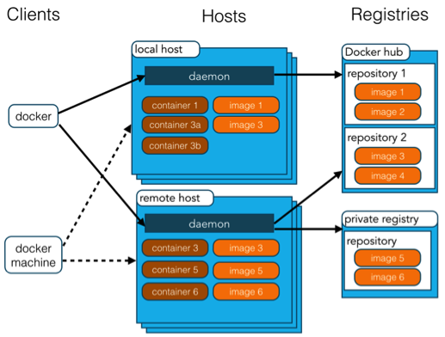

**图3 Docker 体系结构**

在上图中，Docker machine是运行了容器实例的机器，容器镜像于容器就如同类和对象的关系，一个镜像创建多个容器实例，Registies则为镜像的远程仓库，用户可以自行搭建私有的镜像容器仓库。运行时，Docker的守护进程将会检查目标容器镜像是否存在于本地机器中，当不存在时，Docker守护进程将回从远程查找指定的容器镜像并下在到本地机器后在进行实例容器创建和运行的操作，用户可以在客户端可以对容器实例进行访问和控制。

Docker技术广泛用于Web应用的自动化打包和发布中并常常出现在SOA架构中。本项目将采用Docker容器化测试和部署相关的服务器。

### 1.2.10 Node.js概述

自HTML,CSS,Javascript等被冠于前端技术的代名词，前端系统结构不清晰，代码复用程度低，不易调试等问题一直被人诟病，但经过长期的发展，Node.js的出现为前端系统化奠定了温床。Node.js是一个开源跨平台的能够在浏览器之外运行Javascript的运行环境，采用事件驱动IO模型，基于Google V8引擎开发而成，拥有极好的性能，能够让开发使用Javascript语言编写命令行程序或者是动态网页的服务端。和Node.js一同发布的Javascript包管理工具npm，能够远程获取第三方Javascript开发工具包，从而提高Javascript的编程效率。在本项目中采用Node.js作为Javascript语言的运行环境，辅助组件化、工程化的前端的开发。

### 1.2.11 Nerv.js概述

Nerv.js是国产的由京东凹凸实验室开源的一个类React组件框架，使用虚拟Dom技术[4]，拥有和React基本一致的生命周期函数，但相对于React的虚拟Dom算法进行改进，并精简大量的事件合成逻辑，从而大幅度的提高框架的性能。

Nerv.js的基本特性：

1. 精简的框架体积，使其可以在低性能的移动端中依然有良好的加载速度
2. 采用起别名的形式，能够轻松地从React转移到Nerv的开发当中，并获取React中的良好的生态支持。
3. 结合中国国情，兼容IE8+。

### 1.2.12 MySQL概述

MySQL是一个采用双授权政策的关系数据库，自1995年MySQL诞生以来，作为一项开源产品，在随后便获得的广大的互联网公司青睐，成为了广受欢迎的数据库库产品。在本项目中将采用MySQL5.7来进行持久化的数据存储。同时为了强调数据库的高可用性，使用国产高性能数据库中间件MYCAT对数据库持久层进行抽象封装隔离，其支持数据库的读写分离、集群和软负载均衡，能够在项目代码不需要进行改动的情况下可以动态地调整的数据库集群的性能，提高系统的灵活性。

# 2　系统的需求分析

## 2.1 高校互联应用的现状和存在的问题

在国内，随着网络技术、电子信息技术的不断发展、早在本世纪初国内很多高校开始进行数字化校园建设且许多高校的基础网络早已建成，而现在高校的建设重点放在了具有个性化的校园应用软件中来。现今，围绕校园的应用早已遍地开华，百家争鸣，其主要分为以下10种：

1. 校园社交类，一款在校园内学生与学生之间，学生和老师之间，老师和老师之间进行社交的应用。
2. 校园生活类，一款针对大学生的使用校园应用，它的应用领域主要有课程表、选课和评教等。
3. 校园求职类，一款针对于学生兼职或者实习的应用类。
4. 校园情侣类，一款针对于校园恋爱的应用。
5. 校园学习类，针对学生知识辅导的应用。
6. 校园商城类，针对于尚未有确定收入的学生定制的一款应用，专注于销售白菜价的应用。
7. 二手物品信息类，有如许多的寄宿于学生宿舍的学生在毕业之后，留下的大件物品将在二手售卖平台上级进行转手。
8. 取快递类，针对于大学生开发而出的一款方便于大学生取快递的校园应用。
9. 日志类。
10. 动漫类。

校园中围绕着以上10种应用的领域的应用繁多，特别是在迎来微信公众号和微信小程序的爆发式增长后，有赖于微信的便利，校园的应用遍地开花，各大机构和社团为了方便工作的开展，也创建了相应的微信公众平台和开发微信小程序，方便了广大是师生了解和参与到校园的日常活动中来，对于营造校园的良好的生活和工作氛围起到了重要的作用。

在这几种常见的校园类型应用中，在方便于校园的信息交流的同时，也存在自身的不足和缺陷。

1. 并没有针对应用于学校各大学生社团机构日常工作交流和统一学生信息投放的平台的应用。工作负责人总需要在各大社交平台上投放校园信息，在信息层层传递的过程中带来人力资源消耗的同时，校内消息分布在各个角落，也得不到有效的投放和管理。
2. 没有相对较好的机制确认消息下发时目标人群的接收情况。对于比较紧急的消息下发时，任务负责人总需要确认在目标人群对信息的接收情况，因此在有需要的情况下，为保证信息有效传达，总需要去统计和确认具有有哪些人没有接收到信息后，再通过其他方式通知对方。针对于此种刚需，放眼于市场，在市面上，有针对于企业之间工作交流的阿里出品的企业级应用：钉钉。钉钉（DingTalk）是阿里巴巴集团专为中国企业打造的免费沟通和协同的多端平台，适合于中国企业之前交流应用，而直接套用于校园当中而显得冗余而不足。
3. 跨专业需求得不到的有效的转达。信息技术的发展在传统行业的支持下才能焕发强劲的生命力，新工科的推进亦是如此，跨专业交流和合作将会成为常态，而校园内没有满足该需求的平台进行支撑，造成了需要在广大社交圈子中传播专业需求的状况。
4. 缺乏社团和机构意见反馈机制。

## 2.2 校园发布助手的研究意义

如何开发出使用于校园内交流的平台，提高校内信息传递的效率和学生机构办事效率，减少没有必要的人力开销，使得大学生能够将更多的精力放到更有意义的事情上，应成为高校认真探讨的问题。而校园发布助手能提供校内位广大师生统一的信息交流平台，将信息得到有效传递成本降到最低，在运用行业前沿的技术和经验，保证校园发布助手持续稳定高效运行的同时，校园发布助手出于便于办公的需求下，也将为学校各团队、学生机构、社团之内，以及普通学生和团队、社团和学生机构间的交流平台，使得校园中的每个人都能够被紧密地联系在一起，降低校内团体和个人，个人和个人之间交流的门槛，提高校园的信息化程度，从而达到提高校园生活质量的目标。

# 3　系统的总体设计

## 3.1 系统的功能简介

校园发布助手是一个专注于校园里是师生进行日常信息交流的系统，主要体现为H5端和微信小程序端。在该平台中，校园师生均采用实名制交流，它能够帮助用户及时了解校内的社团、机构、教师以及他们的最新资讯；能够充当通讯录，使得用户能够找到相关负责人尽快为你解决问题；能够帮助用户争取话语权，为校园社团和机构的建设建言献策；能够让用户及时了解消息的传达情况，使用户更好地在校园里工作和生活。该系统主要四个模块：校园模块、机构模块、通讯模块、系统模块。

### 3.1.1 校园模块

该模块提供校园日常资讯的浏览，方便校园师生了解校内的动态。校园信息的分类主要包括：要闻、招聘、活动和其他。涵括的功能点有：

1. 校园资讯浏览功能。
2. 校园资讯的提问和回答功能。用于阅读到该条咨询时感到困惑，可以直接在咨询发文处进行提问和解答，有助于消息的传播。
3. 校园资讯的搜索功能。

### 3.1.2 机构模块

该模块是校园中所有的学生机构和社团的聚集处，是系统中学生和机构、社团交流的通道，也是学生和机构中的人员管理和发布校园咨询的通道。包含的功能有：

1. 学生机构或机构浏览功能。其中，学生机构采用多级菜单的形式展示，学生机构提供多种搜索方式方便用户找到目标社团。如用户属于某学生机构或社团，则直接进行展示并提供机构或社团的入口。
2. 学生机构或机构

### 3.1.3 通讯模块

(1)重新登录：通过在权限模块中设置好的用户资料，可以实现切换用户登录，有用户ID、用户名和口令三项内容。

### 3.1.4 系统模块

(1)重新登录：通过在权限模块中设置好的用户资料，可以实现切换用户登录，有用户ID、用户名和口令三项内容。

## 3.2 系统的结构分析

### 3.2.1 系统主界面

本系统主要包括系统登陆、物业管理、费用管理、权限管理、系统管理、Web报表管理和监控管理功能模块。

## 3.3 系统的数据库设计

本系统重要模块/重要功能、具有一定代表性的表细述。

1. 用户清单表，用于记录本系统用户的编号、姓名、部门、职务、密码等信息，如表1所示。系统用户登录时，将访问本表。此表由系统管理负责维护。

表1　用户清单表

|  |  |  |  |  |
| --- | --- | --- | --- | --- |
| **字段名** | **数据类型** | **长度** | **允许空否** | **说明** |
| UserID | int | 4 | 否 | 用户编号，主键 |
| UsrName | char | 4 | 否 | 姓名 |
| UsrDept | char | 20 | 允许 | 部门 |
| UsrDuty | char | 10 | 允许 | 职务 |

(表头放在表的上方居中。表序也是从表1开始，全文的表序依次编号。表序之后是表名，即该表的注释说明。不能只有表序没有表名。此外，在正文中要有对此表的引用点，而且第1个引用点必须出现在此表之前的文字中)

（表中文字为五号宋体(西文为新罗马体)，单倍行距，首行若为字段标题则居中加粗。内容文字若较长则两端对齐, 首行缩进1字符，否则均置为水平垂直双居中）

# 4　系统的具体实现

## 4.1 系统数据库一次性配置的实现

为了方便系统用户的使用和系统的可移植性，本文简化了数据库的配置过程和方式：

(1) 在主机上安装SQL Server和本系统。

(2) 通过SQL Server中的企业管理器，在其数据库项下用‘附加’功能附加一个数据库：附加时填写要附加的数据库的MDF文件时选择由本系统开发人员提供的db_Data.MDF文件。

(3) 第一次启动系统的时候就会弹出数据库配置对话框，配置窗体实现代码如代码1所示。

代码1 小区物业管理系统SQL Server数据库配置代码

|  |
| --- |
| void __fastcall TF_Config::BB_ConfirmClick(TObject *Sender)  {  if( LEdit1->Text.IsEmpty() || LEdit2->Text.IsEmpty() )  { //如果服务器名输入框或数据库名输入框有1个为空，则显示提示信息  ShowMessage("请输入数据库服务器名和数据库名");  LEdit1->SetFocus(); //使服务器名输入框获得输入焦点  return; //完成后退出  }  TIniFile *ini; //定义配置文件的指针变量  ini = new TIniFile(ChangeFileExt( Application->ExeName, ".INI" ) );  //创建配置文件，文件名与本系统名同名  ini->WriteString( "Database","Initial Catalog", LEdit2->Text );  ini->WriteString( "Database","Data Source", LEdit1->Text );  delete ini;  ini = NULL; //释放指针变量所占的空间  F_Config->Close();  } |

在代码1的程序段中主要用到了文本文件操作... ...。

## 4.2 系统登录模块的实现

本模块的主要作用是对系统进行安全性管理，主要有用户ID、用户名、口令三部分信息，如图2所示。

N

验证

登陆界面

Y

访问数据库

功能界面

图2 登录流程图

## 4.3 物业管理模块的实现

本模块主要包括了小区基本设置、住户信息管理、小区绿化管理、小区保洁管理、小区车位管理五大子模块。

# 5　系统的测试与分析

## 5.1 测试的目的和原则

软件测试就是对软件的最终复审，... ...。

### 5.1.1 软件测试的目的

(第3条参考文献的引用点)**↘**

在这里，根据Grenford J. Myers在《The Art of Software Testing》一书[3]中的观点，将软件测试的目的归结成以下三点：

… …

### 5.1.2 软件测试的原则

测试用例应由测试输入数据和与之对应的预期输出结果两部分组成。

## 5.2 软件测试阶段

在一个大系统的开发过程中，测试包含几个阶段。

## 5.3 对本系统的测试

经过这段时间对本系统进行分模块测试，得出了上面表格中的相关测试数据。

# 6 结论

在本系统整个开发过程中作者主要完成的是四个模块：系统模块、物业管理模块、设施管理模块、系统数据管理模块。

**参考文献** (三号粗宋体，居中)

[1] 郭文夷，戴芳胜等. C++ Builder 6.0 程序设计[M]. 西安：西安电子科技大学出版社, 2004: 107-112. (参考文献是专著的著录格式)

[2] 鄢爱兰,鹿江春. 数据库存储过程应用研究[J]. 南华大学学报, 2006, 20(2): 100-102. (参考文献是连续出版物中的析出文献的著录格式)

[3] Grenford J. Myers. The Art of Software Testing [M]. NY, Wiley & Sons, Inc. 2004, 39-42. (参考文献是专著的著录格式)

[4] 钟文发. 非线性规划在可燃毒物配置中的应用[C]∥赵玮．运筹学的理论与应用：中国运筹学会第五届大会论文集. 西安: 西安电子科技大学出版社，1996：468-471. (参考文献是专著中的析出文献的著录格式)

[5] 中国图书馆学会.图书馆学通讯[J]. 1957(l)-1990(4). 北京：北京图书馆，1957-1990. (参考文献是连续出版物的著录格式)

[6] Online Computer Library Center, Inc. History of OCLC[EB/OL].[2000-01-08]. http://www.oclc.org/about/history/default.html． (参考文献是电子文献的著录格式)

**致 谢** (三号加粗宋体字)

通过本次毕业设计的立项研究和开发，使本人具备了较好的调查与研究能力。本人的毕业设计从选题到基本顺利实现，离不开论文指导老师的悉心指导 ......